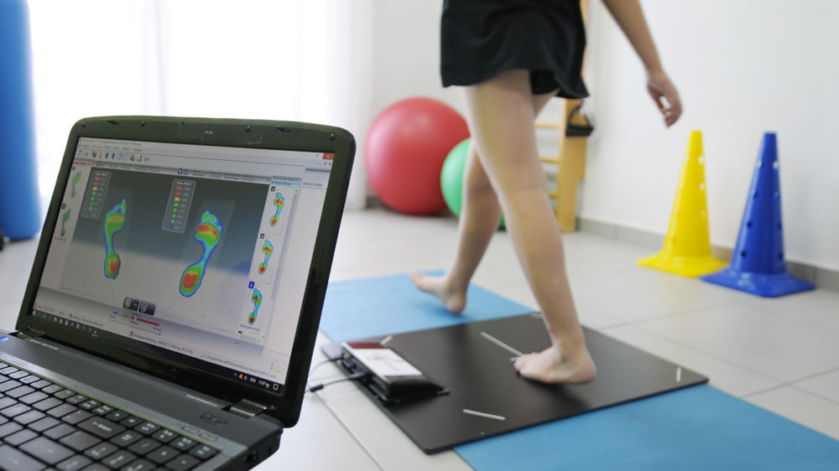
ΜΑΘΕΤΕ ΣΤΟ ΠΑΙΔΙ ΣΑΣ…. ΤΑ ΣΩΣΤΑ ΒΗΜΑΤΑ ….
~ Η σωστή βάδιση, η ορθή στάση, η ισορροπία είναι ενέργειες που μαθαίνονται από την παιδική ηλικία. Για το λόγο αυτό είναι σημαντικό να φροντίσουμε ώστε τα παιδιά μας ήδη από μικρή ηλικία, να μάθουν να περπατούν σωστά, να στέκονται και να ισορροπούν αποκτώντας ένα σημαντικό εφόδιο για μια υγιή και χωρίς πόνους ζωή. ~
ΠΑΘΗΣΕΙΣ ΤΩΝ ΠΟΔΙΩΝ ΣΤΑ ΠΑΙΔΙΑ →
- Πλατυποδία
- Ραιβοποδία
- Βλαισοποδία
- Ραιβογονία

- Βλαισογονία

- Ανισοσκέλια

- Σκολίωση με λειτουργική ανισοσκέλια
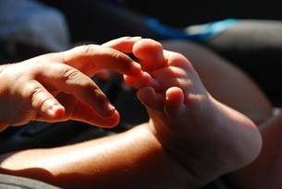
ΣΗΜΑΣΙΕΣ:
1) Είναι η ελάττωση του ύψους ή η εξάλειψη την ποδικής καμάρας, θεωρείται η πιο συχνή ανατομική πάθηση, και μπορεί να δημιουργήσει κόπωση, πόνο στο πόδι και πρόβλημα στα γόνατα.
2) Όταν το βάρος του σώματος τοποθετείται στο εξωτερικό μέρος του ποδιού κατά το περπάτημα ή το τρέξιμο.
3) Όταν το βάρος του σώματος τοποθετείται στο εσωτερικό μέρος του ποδιού κατά το περπάτημα ή το τρέξιμο.
4) Όταν τα γόνατα έχουν κενό μεταξύ τους όταν τα πόδια (αστράγαλοι) έρχονται σε επαφή το ένα με το άλλο
5) Όταν υπάρχει κενό ανάμεσα στους αστραγάλους όταν τα γόνατα ακουμπούν το ένα το άλλο.
6) Η ανισοσκελία είναι η παθολογική κατάσταση στην οποία παρατηρείται άνισο μήκος μεταξύ των δύο κάτω άκρων ενός ατόμου.
7) Η ανισοσκελία προκαλεί αλλαγές στην εμβιομηχανική του ποδός, με αποτέλεσμα να αλλάζει η λειτουργία του σώματος και να προκαλούνται ενοχλήσεις στη μέση, τα ισχία, τα γόνατα αλλά και στο πάνω μέρος του σώματος δηλαδή στη σπονδυλική στήλη, η οποία μπορεί να εμφανίσει σκολίωση μικρότερου ή μεγαλύτερου βαθμού. Σκολίωση είναι μια διαταραχή που προκαλεί παραμόρφωση της Σπονδυλικής Στήλης στροφή και πλάγια κλίση των σπονδύλων με αποτέλεσμα η σπονδυλική στήλη να παίρνει σχήμα C ή S.
‼ ΤΟ ΕΡΩΤΗΜΑ ΕΊΝΑΙ : ΓΙΑΤΙ ΝΑ ΑΦΗΝΟΥΜΕ ΟΛΑ ΑΥΤΑ ΝΑ ΕΠΗΡΕΑΖΟΥΝ ΤΗΝ ΠΟΙΟΤΗΤΑ ΖΩΗΣ ΤΩΝ ΠΑΙΔΙΩΝ ΜΑΣ ΑΚΟΜΑ ΚΑΙ ΤΗΝ ΑΝΑΤΟΜΙΚΗ ΤΟΥΣ ΣΤΑΣΗ ;!

Υπάρχει λύση ;! Φυσικά !

Η βρίσκεται πάντα στη διάθεση σας για οποιαδήποτε πληροφορία και υποστήριξη. Φροντίζοντας τα πόδια των παιδιών μας από μικρή ηλικία τους χαρίζουμε ένα δώρο για ολόκληρη τη ζωή τους.
- Η λύση είναι τα ειδικά διαμορφωμένα ορθοπεδικά πέλματα ( πάτοι) Comex που κατασκευάζονται ειδικά για κάθε παιδί σύμφωνα με τα αποτελέσματα πελματογραφήματος και πλήρους ανάλυσης βάδισης τα οποία μπορούν να γίνουν στους εξειδικευμένους συνεργάτες μας. Έτσι το παιδί μαθαίνει από νωρίς να στέκεται , να περπατά σωστά μειώνοντας τις πιθανότητες για ανάπτυξη σοβαρών παθήσεων στο μέλλον που προέρχονται από την λάθος στάση σώματος.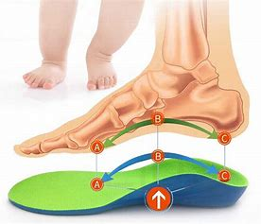
Τι είναι το πελματογράφημα; Είναι μία μέθοδος καταγραφής και μελέτης των πιέσεων και δυνάμεων που ασκούνται στην πελματιαία επιφάνεια του άκρου πόδα από το υπερκείμενο βάρος του σώματος .
→Δυναμικό : Κατανομή στην πελματιαία επιφάνεια του άκρου δυνάμεων και πιέσεων που δημιουργούνται σ’ αυτή κατά τη βάδιση.
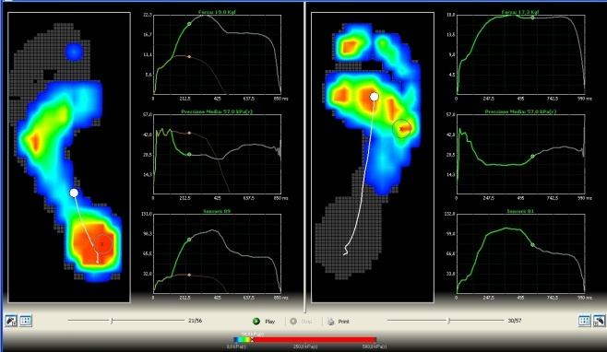
→Στατικό : Κατανομή των δυνάμεων αυτών κατά τη στάση
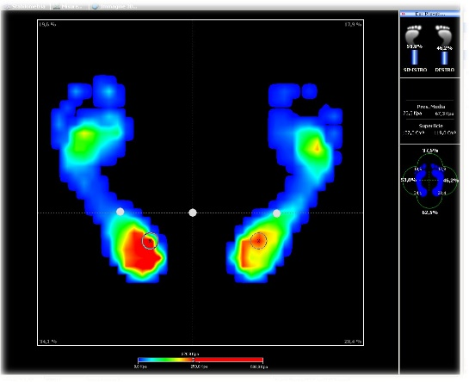

Γιατί ένας παιδίατρος να έχει πελματογράφο ;

- Πρόληψη τραυματισμών, παραμορφώσεων & πόνου των μυών και της μέσης
Υποδομή για καλύτερη αθλητική δραστηριότητα των παιδιών
- Διόρθωση προδιάθεσης κάποιου ανατομικού προβλήματος
- Ορθή στάση
- Ισορροπία
- Σωστή βάδιση

→ΣΥΜΠΕΡΑΣΜΑ: Η πρόληψη και η αντιμετώπιση λοιπόν κάθε προβλήματος στα πόδια κατά τη διάρκεια της παιδικής ηλικίας, έχει σημαντικό αντίκτυπο στην υγιή ανάπτυξη των ποδιών του, καθώς θα μεγαλώνει.
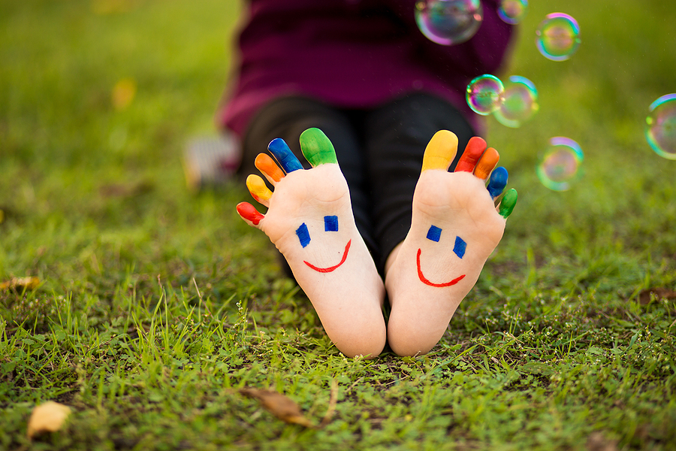
Καν’ τε το επόμενο βήμα στην υγεία…
